实验报告

实验名称 | 实验五 Shell程序的创建及条件判断语句
实验教室 |  | 实验日期 | 2020年6月21日
学 号 | 2018211429 | 姓 名 | 吴金岷
专业班级 | 计算机科学与技术2018-06
指导教师 | 刘鹏

东北林业大学
信息与计算机科学技术实验中心

- 实验目的

1、掌握Shell程序的创建过程及Shell程序的执行方法。
2、掌握Shell变量的定义方法，及用户定义变量、参数位置等。
3、掌握变量表达式，包括字符串比较、数字比较、逻辑测试、文件测试。
4、掌握条件判断语句，如if语句、case语句。

- 实验环境
（1）计算机的硬件配置PC系列微机。
（2）计算机的软件配置VMware虚拟机软件及Ubuntu虚拟机。
- 实验内容及结果
1、定义变量AK的值为200，并将其显示在屏幕上。（终端上执行）
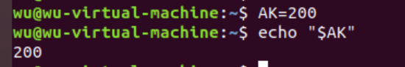
2、定义变量AM的值为100，并使用test命令比较其值是否大于150，并显示test命令的退出码。（终端上执行）

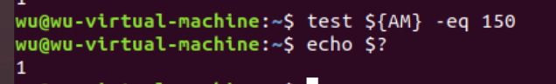
3、创建一个简单的Shell程序，其功能为显示计算机主机名（hostname）和系统时间（date）。
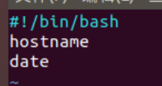
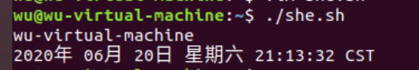
4、创建一个简单的Shell程序，要求带一个参数，判断该参数是否是水仙花数。所谓水仙花数是指一个 3位数，它的每个位上的数字的 3次幂之和等于它本身。例如153=13+33+53，153是水仙花数。编写程序时要求首先进行参数个数判断，判断是否带了一个参数，如果没有参数则给出提示信息，否则给出该数是否是水仙花数。要求对153，124，370分别进行测试判断。
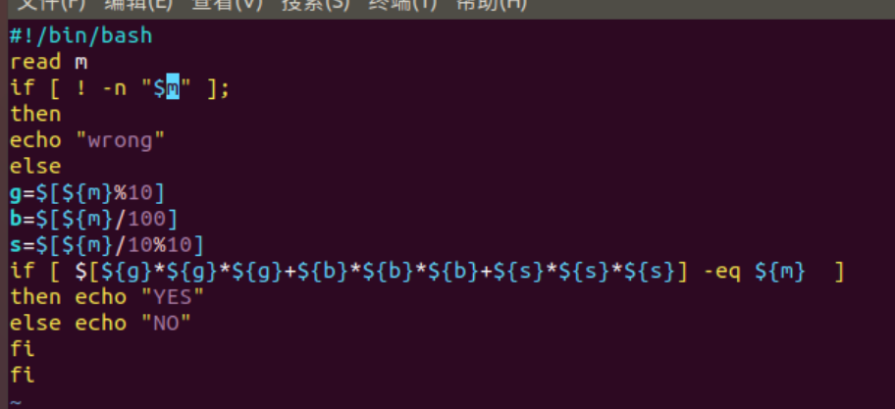

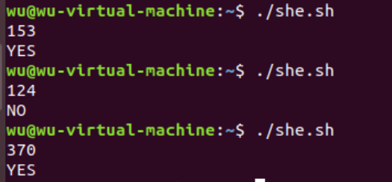
5、创建一个简单的Shell程序，实现输入目录名，查看当前文件夹下有没有这个目录。如果没有则创建该目录，若已存在则输出“exist”。
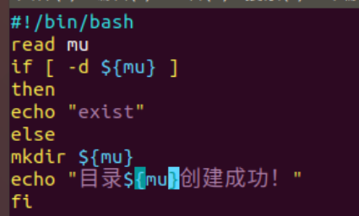
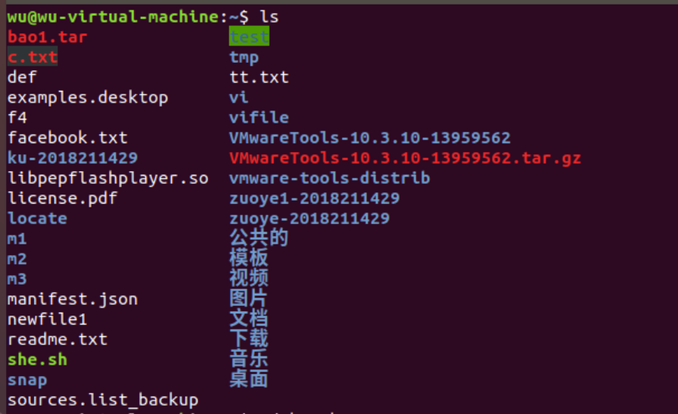
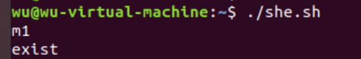

6、创建一个简单的shell程序，输入学生的成绩，给出该成绩对应的等级，90分以上为A，80-90为B，70-80为C，60-70为D，小于60分为E。要求使用if…elif….else fi实现。
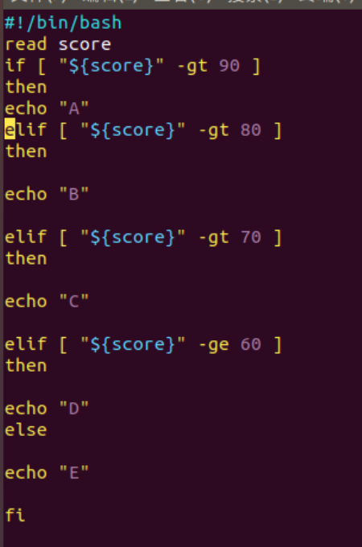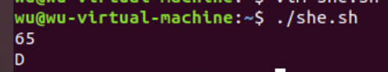

- 实验过程分析与讨论

本次实验第一次使用shell编程，在老师的讲解下不算很难，比较重要的点有：
- 对变量的值的使用要加$
- 需要打印内容时要用echo
- shell文件建立后，要添加744权限后才能运行
- if的条件判断的[]内注意空格
- if结束时要有fi
五、指导教师意见

指导教师签字：

